RECURSO DE REVISIÓN 091/2017-1.

COMISIONADO PONENTE:
MAESTRO ALEJANDRO LAFUENTE TORRES.

MATERIA:
ACCESO A LA INFORMACIÓN PÚBLICA.

ENTE OBLIGADO:
H. AYUNTAMIENTO DE CIUDAD VALLES.

San Luis Potosí, San Luis Potosí. Acuerdo del Pleno de la Comisión Estatal de Garantía de Acceso a la Información Pública, correspondiente a la Sesión del 12 doce de mayo de 2017 dos mil diecisiete.

VISTOS, para resolver, los autos del recurso de revisión identificado al rubro; y

RESULTANDO:

PRIMERO. Solicitud de acceso a la información pública. El 26 veintiséis de enero de 2017 dos mil diecisiete se presentó una solicitud de información al H. AYUNTAMIENTO DE CIUDAD VALLES, la cual está visible de foja 42 cuarenta y dos a 51 cincuenta y uno de autos y en la que se solicitó:
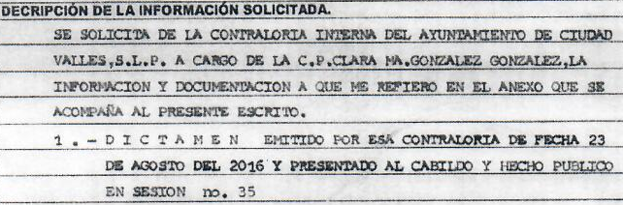

El anexo a la solicitud de información es el siguiente, y está visible de foja 11 once a 19 diecinueve de autos:

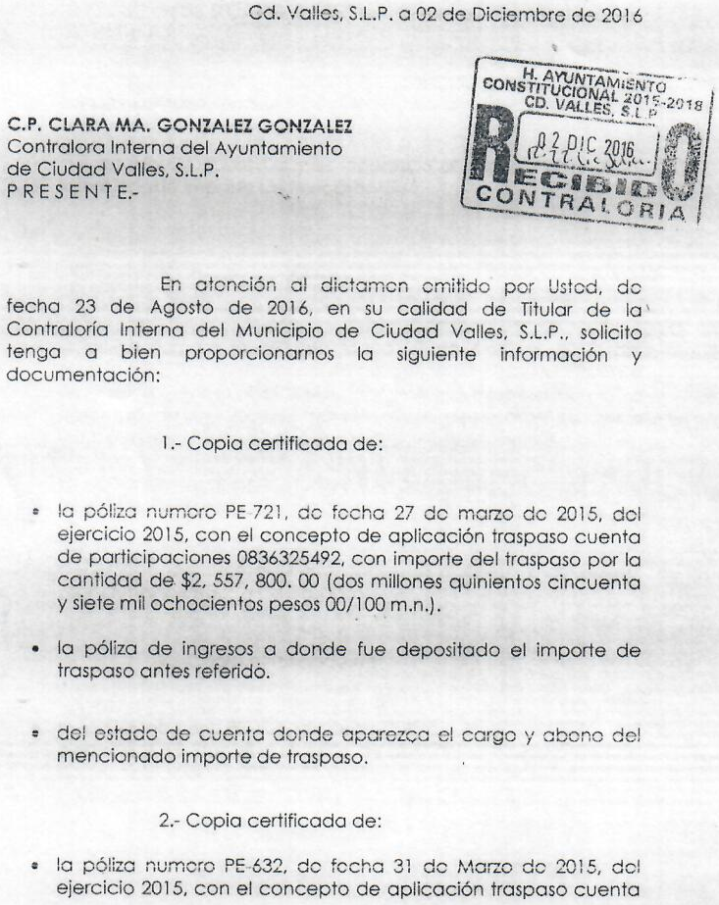

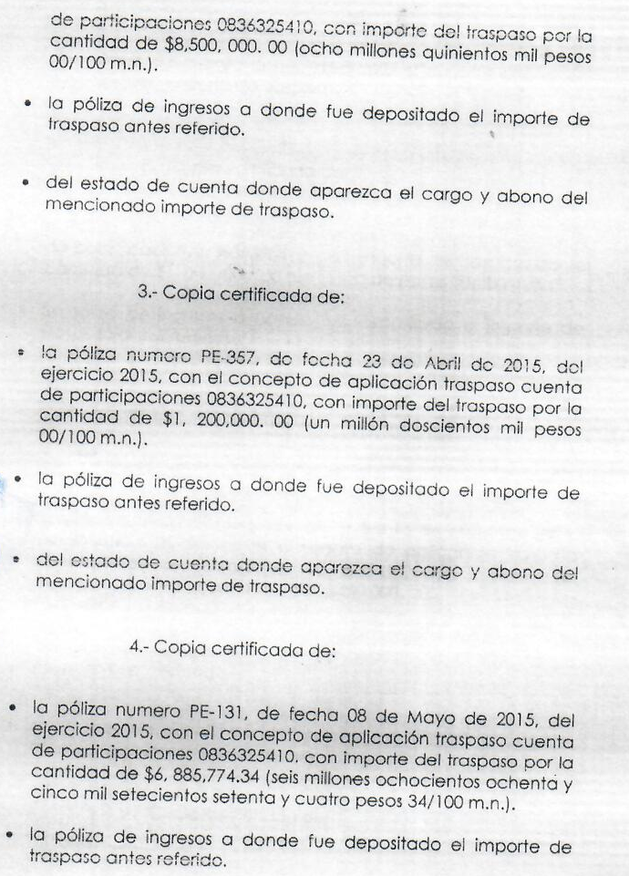

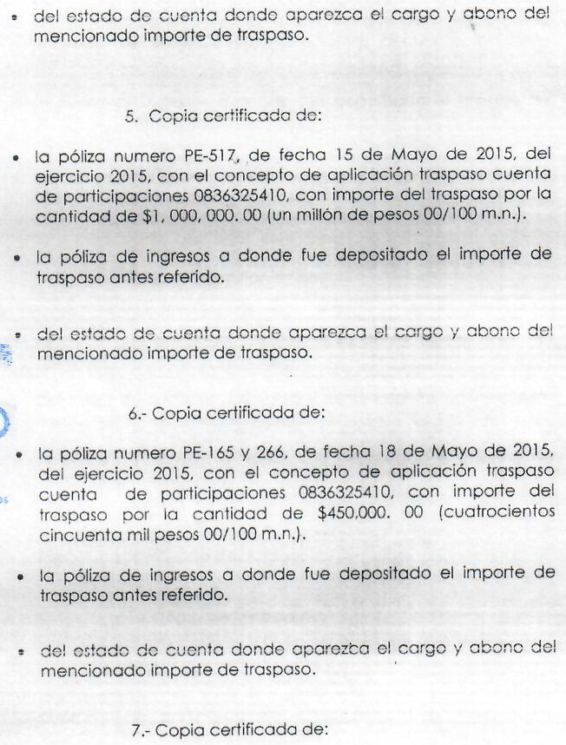

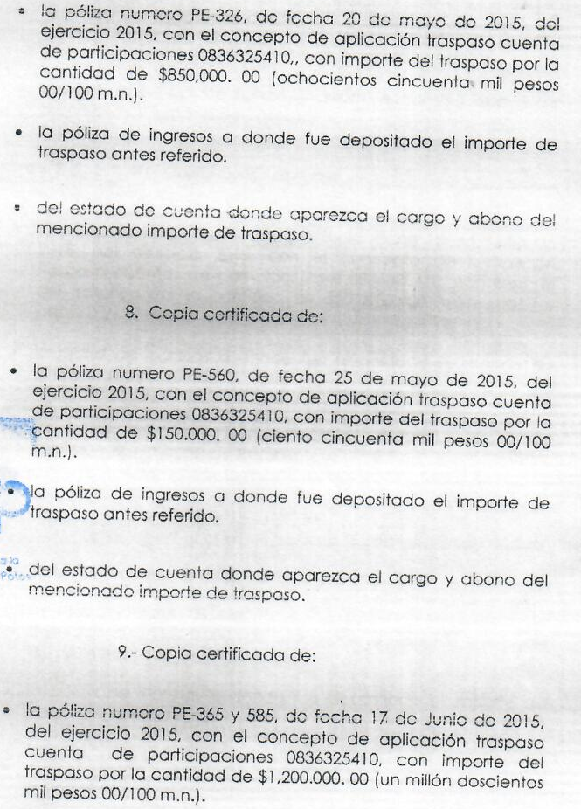

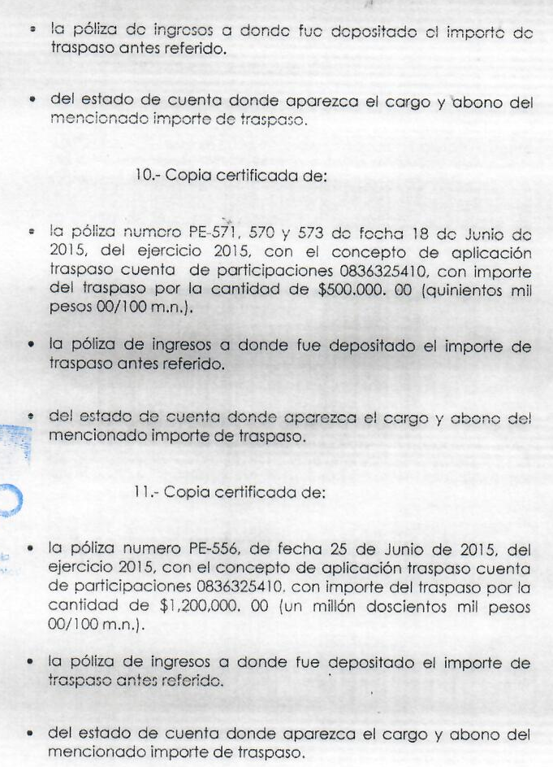

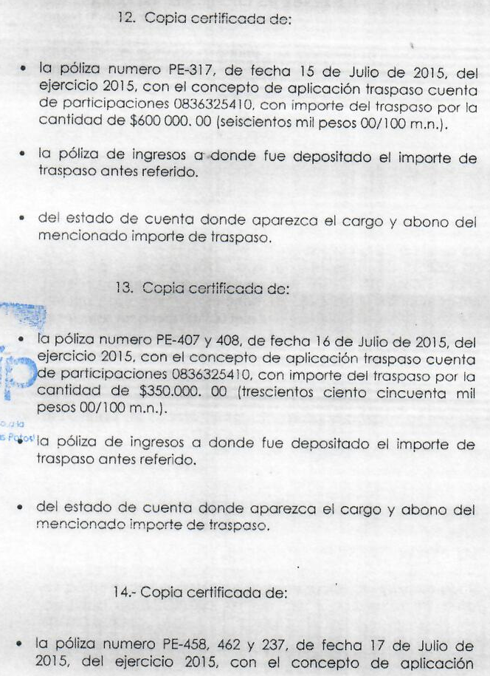

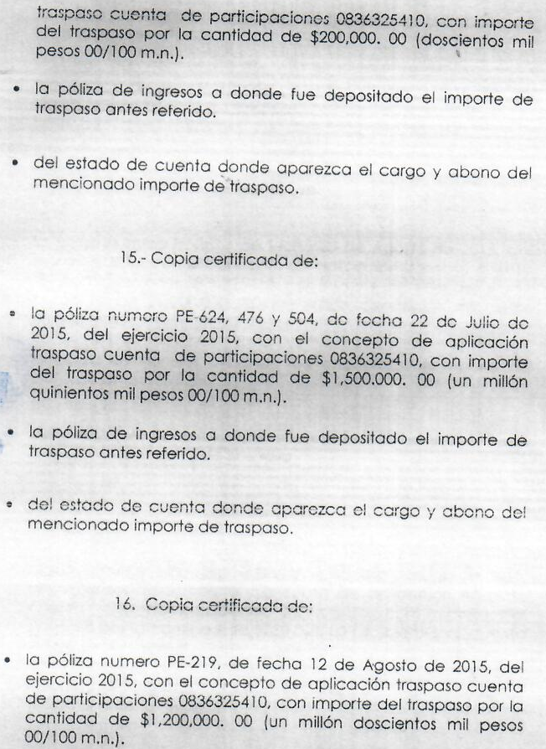

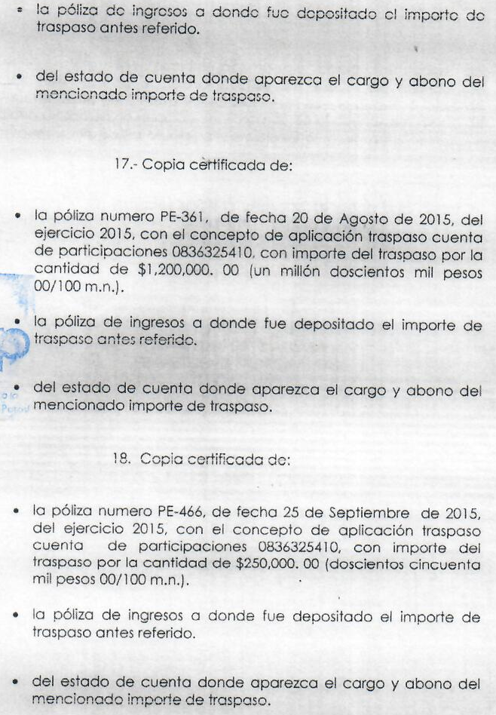

SEGUNDO. Respuesta a la solicitud de información. El 09 nueve de febrero de 2017 dos mil diecisiete, el ente obligado notificó al particular el oficio número UIPM171/2017, de fecha 09 nueve de febrero de 2017 dos mil diecisiete, signado por el Director de Transparencia del H. Ayuntamiento de Ciudad Valles, mediante el que informó lo siguiente:

“…con relación a su solicitud de fecha 26 de enero del presente año por el sistema ventanilla, al respecto le informo que lo solicitado es información reservada en su totalidad, de acuerdo a lo anterior:

ACTA NUMERO 9. Punto de acuerdo que es aprobado por unanimidad de los integrantes del Comité de Transparencia y en consecuencia en términos de los artículos 113, 114, 117, 118, fracc I y fracc II, 122, 127, 129, fracc V, VI, VII, VIII, IX, X, XI y 130, 131 demás relativos de la Ley de Transparencia y Acceso a la Información del Estado de San Luis Potosí se confirma la clasificación de reserva solicitada por LA L. C.P. CLARA MARIA GONZALEZ GONZALEZ, respecto a la petición de información consistente en: SOLICITA DE LA CONTRALORIA INTERNA, DICTAMEN EMITIDO POR ESA CONTRALORIA DE FECHA 23 DE AGOSTO DEL 2016 Y PRESENTADO EN CABILDO Y HECHO PUBLICO EN SESIÓN N° 35 por el periodo del día 08 DE FEBRERO al 30 de septiembre de 2018 como lo establece el artículo 115 de la Ley de Transparencia y Acceso a la Información del Estado de San Luis Potosí, quedando bajo resguardo de LA C. L.C.P. CLARA MARIA GONZALEZ GONZALEZ.” SIC. (Visible a foja 07 siete de autos).

TERCERO. Interposición del recurso. El 22 veintidós de febrero de 2017 dos mil diecisiete el solicitante de la información interpuso el presente recurso de revisión, visible de foja 01 uno a 06 seis de autos, en contra de la respuesta a su solicitud de información, y manifestó como inconformidad en esencia:

“…es claro que la respuesta de fecha 9 de febrero del año en curso es infundada y carece de motivación al señalar que la información peticionada se encuentra en carácter de reservada en su totalidad al tratarse de información que forma parte de un dictamen emitido por la Contraloría Interna del Municipio de Ciudad Valles, S.L.P., de fecha 23 de agosto de 2016…sin causa razón motivo o circunstancia legal para haber determinado la reserva de la documentación solicitada pues el dictamen aquí aludido ya se encuentra terminado y concluido, y la información que solicito es información pública pues deriva de actos contables del ejercicio del ejercicio del gasto del municipio…” SIC. (Visible a foja 05 cinco de autos).

CUARTO. Trámite del recurso de revisión ante esta Comisión Estatal de Garantía de Acceso a la Información Pública. Mediante auto del 24 veinticuatro de febrero de 2017 dos mil diecisiete la presidencia de esta Comisión de Transparencia tuvo por recibido el presente recurso de revisión, por lo que por razón de turno, tocó conocer a la ponencia del Maestro Alejandro Lafuente Torres para que procediera, previo su análisis, a su admisión o desechamiento según fuera el caso.

QUINTO. Auto de admisión y ampliación del plazo para resolver. Por proveído del 24 veinticuatro de febrero de 2017 dos mil diecisiete el Comisionado Ponente:

• Admitió en tiempo y forma el medio de impugnación.
• El ponente registró en el Libro de Gobierno el presente expediente como recurso de revisión RR-091/2017-1 PLATAFORMA.
• Tuvo como ente obligado al H. AYUNTAMIENTO DE CIUDAD VALLES, por conducto de su PRESIDENTE MUNICIPAL, a través de su TITULAR DE LA UNIDAD DE TRANSPARENCIA.
• Tuvo al recurrente por señalado domicilio y correo electrónico para recibir notificaciones.
• Puso a disposición de las partes el expediente para que en un plazo máximo de 7 siete días manifestaran lo que a su derecho conviniera –ofrecer pruebas y alegar–.
• Apercibió a las autoridades de que en caso de ser omisas para manifestar lo que a su derecho conviniera respecto del presente recurso, se aplicarían en su contra las medidas de apremio previstas en el artículo 190, fracción I, de la Ley de Transparencia y Acceso a la Información Pública del Estado.
• Ordenó el traslado a las autoridades con la copia simple del recurso de revisión; se les requirió a éstas para remitieran copia certificada del nombramiento que los acreditara como tales; para que señalaran personas y domicilio para oír y recibir notificaciones en esta ciudad y se les informó que una vez que fuera decretado el cierre de instrucción no se atendería la información que fuese enviada.

Dentro del contenido del mismo proveído, el ponente decretó la ampliación del plazo para resolver el presente asunto de conformidad con el acuerdo CEGAIP-198/2016, aprobado por unanimidad de votos en Sesión Ordinaria de fecha 14 catorce de julio de 2016 dos mil dieciséis, en virtud de la distancia territorial del sujeto obligado.

SEXTO. Rendición de informe del sujeto obligado y cierre del periodo de instrucción. Por proveído del 28 veintiocho de marzo de 2017 dos mil diecisiete el ponente del presente asunto:

•Tuvo por recibido sobre con oficio número UTM247/2017 con seis anexos, signado por el Director de Transparencia y Presidente del Comité de Transparencia del H. Ayuntamiento de Ciudad Valles, de fecha 21 veintiuno de marzo de 2017 dos mil diecisiete, recibido el día 27 veintisiete del mismo mes y año.
•Reconoció la personalidad del sujeto obligado para comparecer en este expediente.
•Tuvo al ente obligado por manifestado en tiempo y forma lo que a su derecho convino, por presentados alegatos y por ofrecidas pruebas; asimismo, tuvo al ente obligado por atendido en tiempo y forma el requerimiento formulado para que remitiera a esta Comisión los documentos de los que se desprende la información peticionada por el recurrente, mismos que se ordenó poner bajo resguardo y secrecía de la Ponencia.
• Tuvo al recurrente por omiso en manifestar lo que a su derecho convino y en ofrecer pruebas o alegatos.

El informe rendido por la autoridad está visible de foja 33 treinta y tres a 39 treinta y nueve de autos, y fue emitido en el sentido siguiente:

“…Se considera procedente que se actualiza negar la información al considerarse reservada en forma total la solicitud de información…” SIC. (Visible a foja 35 treinta y cinco de autos).

Asimismo, remitió el Acta número 9, emitida por el Comité de Transparencia de la entidad pública, en la que se confirmó la clasificación de la información peticionada por el particular como reservada y que está visible de foja 70 setenta a 81 ochenta y uno de autos.

Para concluir, el ponente declaró cerrado el periodo de instrucción y procedió a elaborar el proyecto de resolución respectivo.

CONSIDERANDO

PRIMERO. Competencia. Esta Comisión Estatal de Garantía de Acceso a la Información Pública es competente para conocer del presente asunto, de acuerdo con los artículos 6, párrafo cuarto, apartado A, fracción IV, de la Constitución Política de los Estados Unidos Mexicanos; 17, fracción III, párrafo tercero, de la Constitución Política del Estado Libre y Soberano de San Luis Potosí; 27, primer párrafo, 34, fracciones I y II, 35, fracción I, y 175 de la Ley de Transparencia y Acceso a la Información Pública de este Estado.

SEGUNDO. Procedencia. El presente recurso de revisión es procedente en términos de los artículos 163 y 166 de la Ley de Transparencia y Acceso a la Información Pública del Estado ya que el recurrente se inconforma por la respuesta a su solicitud de acceso a la información pública.

TERCERO. Legitimación. El recurrente se encuentra legitimado para interponer el recurso de revisión, ya que fue él quien presentó la solicitud de acceso a la información pública y es precisamente a aquél a quien le pudiera deparar perjuicio la respuesta.

CUARTO. Oportunidad del recurso. La interposición del escrito inicial del recurso de revisión fue oportuna al presentarse dentro del plazo de quince días a que se refiere el artículo 166 de la Ley de Transparencia y Acceso a la Información Pública del Estado, como se expone a continuación:

• El 09 nueve de febrero de 2017 dos mil diecisiete el particular fue notificado de la respuesta su solicitud de información.
• Por lo tanto, el plazo de los quince días hábiles para interponer el recurso de revisión transcurrió del 10 diez de febrero al 02 dos de marzo de 2017 dos mil diecisiete.
• Se deben descontar de dicho cómputo por ser inhábiles los días 11 once, 12 doce, 18 dieciocho, 19 diecinueve, 25 veinticinco y 26 veintiséis de febrero de 2017 dos mil diecisiete, al corresponder a sábados y domingos.
• Consecuentemente si el 22 veintidós de febrero del año en curso el recurrente interpuso el citado medio de impugnación ante esta Comisión de Transparencia, resulta claro que es oportuna su presentación.

QUINTO. Causales de improcedencia. Las causales de improcedencia previstas en el artículo 179 de la Ley de Transparencia son de estudio oficioso y preferente a cualquier otra cuestión planteada. En el caso al no existir causas de improcedencia invocadas por las partes o advertidas por este órgano colegiado se analiza el fondo de la cuestión planteada.

SEXTO. Estudio de fondo. Esta Comisión Estatal de Garantía de Acceso a la Información Pública entra al estudio de fondo del presente asunto de conformidad con los razonamientos que se exponen a continuación:

6.1. Solicitud de información.

Es pertinente recordar que el particular solicitó copia certificada de:

a) 18 dieciocho pólizas de traspasos con el concepto de traspaso a cuenta de participaciones;

b) las pólizas de ingresos a donde fueron depositados dichos traspasos, y

c) del estado de cuenta donde apareciera el cargo y abono de los importes de los traspasos.

6.1.2. Respuesta del ente obligado a la solicitud de información.

El sujeto obligado otorgó una respuesta en el sentido de que la información solicitada se encuentra reservada en su totalidad, en términos de los artículos 113, 114, 117, 118, fracc I y fracc II, 122, 127, 129, fracc V, VI, VII, VIII, IX, X, XI y 130, 131 demás relativos de la Ley de Transparencia y Acceso a la Información Pública del Estado.

6.1.3. Identificación de los motivos de inconformidad planteados por el recurrente.

El hoy recurrente manifestó como motivos de inconformidad, en esencia que:

- La respuesta es infundada y carece de motivación al señalar que la información peticionada tiene el carácter de reservada en su totalidad al tratarse de información que forma parte de un dictamen emitido por la Contraloría Interna del Municipio de Ciudad Valles.
- La información solicitada es pública pues deriva de actos contables del ejercicio del gasto del municipio.

6.1.4. Informe del ente obligado.

En el informe que rindió el ente obligado ante esta Comisión, señaló que:

“…Se considera que la solicitud de reserva total de la información planteada por la Contralora Interna Municipal y posteriormente confirmada por el Comité de Transparencia cumple con los requisitos para que se considere clasificada en términos de los artículos 113 y 114 de la Ley de Transparencia y Acceso a la Información Pública del Estado de San Luis Potosí.

[…]

…Se considera procedente que se actualiza negar la información al considerarse reservada en forma total la solicitud de información con fundamento en los artículos 127, 129 fracciones V, VI, VII, VIII, IX, X, XI, 130 y demás relativos y aplicables de la Ley de Transparencia y Acceso a la Información Pública del Estado de San Luis Potosí.

[…]

…Se considera que se acredita la aplicación de la prueba de daño y existe la argumentación fundada y motivada que se debe demostrar por parte de los sujetos obligados tendientes a acreditar que la divulgación de la información lesiona el interés jurídicamente protegido por la normativa aplicable y que el daño que puede producirse con la publicidad de la información es mayor que el interés de conocerla de conformidad con los artículos 3 fracción XXIX, 117, 118, 122, 130 de la Ley de Transparencia y Acceso a la Información Pública del Estado de San Luis Potosí…”

6.2. Estudio de la respuesta.

Habiendo planteado lo anterior, a continuación se estudia la respuesta otorgada por la autoridad en relación a la información peticionada, en términos de lo dispuesto en la Ley de Transparencia y Acceso a la Información Pública del Estado.

Bien, en el presente caso la autoridad otorgó una respuesta en la que negó el acceso a la información solicitada por el hoy recurrente, toda vez que se clasificó como reservada por el Comité de Información de la entidad pública, debido a que de la misma se desprenden datos que se encuentran contenidos dentro de la verificación, inspección y auditoría del cumplimiento de las leyes y derivado de ello, existen opiniones, recomendaciones o puntos de vista que forman parte del proceso deliberativo contra el recurrente en su carácter de servidor público, así como de investigaciones de hechos que la ley señala como delitos y que se están tramitando ante el Ministerio Público, y que el dar la información puede vulnerar la conducción de un expediente judicial, afectando con ello los derechos del debido proceso, obstruyendo así un procedimiento para fincar responsabilidades y la persecución de tales delitos, y divulgar la información significaría un perjuicio significativo al interés público.
Por lo cual, el ente obligado remitió a esta Comisión el Acta número 9, emitida por el Comité de Transparencia de Ciudad Valles, en el que se determinó clasificar como reservada la información consistente en:

“SE SOLICITA DE LA CONTRALORIA INTERNA, DEL AYUNTAMIENTO DE CIUDAD VALLES, S.L.P. A CARGO DE LA C.P. CLARA MA. GONZALEZ GONZALEZ, LA INFORMACION Y DOCUMENTACIÓN A QUE ME REFIERO EN EL ANEXO QUE SE ACOMPAÑA AL PRESENTE ESCRITO.
1. DICTAMEN EMITIDO POR ESA CONTRALORIA DE FECHA 23 DE AGOSTO DE 2016 Y PRESENTADO EN CABILDO Y HECHO PUBLICO EN SESIÓN No. 35.”

Cabe recordar, que el anexo que acompaña al escrito de solicitud de acceso presentado por el hoy recurrente, es en el que se encuentra contenida la información peticionada relativa a las pólizas de traspasos a cuentas de participaciones, las pólizas de ingresos a las que fueron depositados los traspasos y los estados de cuenta en los que se reflejen el cargo y el abono de dichos importes.

Planteada así la controversia, resulta necesario realizar las precisiones que se exponen a continuación en cuanto a las manifestaciones vertidas por la autoridad tendientes a justificar la reserva de la información que aquí nos ocupa.

Es importante destacar, que el estudio realizado en el presente recurso de revisión es únicamente respecto a la naturaleza de la información a la que el hoy recurrente solicitó tener acceso, en la inteligencia de que esta Comisión no confirma ni revoca la reserva del dictamen emitido por la Contraloría de la entidad pública de fecha 13 trece de agosto del 2016 dos mil dieciséis.

6.2.1. Clasificación de la información solicitada.

El artículo 6, inciso A, fracción II de la Constitución Política de los Estados Unidos Mexicanos establece que:

“Artículo 6o…
A. Para el ejercicio del derecho de acceso a la información, la Federación y las entidades federativas, en el ámbito de sus respectivas competencias, se regirán por los siguientes principios y bases:
[…]
I. Toda la información en posesión de cualquier autoridad, entidad, órgano y organismo de los Poderes Ejecutivo, Legislativo y Judicial, órganos autónomos, partidos políticos, fideicomisos y fondos públicos, así como de cualquier persona física, moral o sindicato que reciba y ejerza recursos públicos o realice actos de autoridad en el ámbito federal, estatal y municipal, es pública y sólo podrá ser reservada temporalmente por razones de interés público y seguridad nacional, en los términos que fijen las leyes. En la interpretación de este derecho deberá prevalecer el principio de máxima publicidad. Los sujetos obligados deberán documentar todo acto que derive del ejercicio de sus facultades, competencias o funciones, la ley determinará los supuestos específicos bajo los cuales procederá la declaración de inexistencia de la información.
[…]
V. Los sujetos obligados deberán preservar sus documentos en archivos administrativos actualizados y publicarán, a través de los medios electrónicos disponibles, la información completa y actualizada sobre el ejercicio de los recursos públicos y los indicadores que permitan rendir cuenta del cumplimiento de sus objetivos y de los resultados obtenidos.” (Énfasis añadido de manera intencional).

Por otra parte, la Constitución Política del Estado de San Luis Potosí en el primer párrafo de la fracción III de su artículo 17 refiere que:

“ARTICULO 17…
[…]
III. El sistema para garantizar el acceso a la información pública. En el Estado de San Luis Potosí es derecho humano de todas las personas, conocer y acceder a la información pública, con las excepciones previstas en esta Constitución, y en la ley de la materia…”

Concatenado a lo anterior, el artículo 23 de la Ley de Transparencia y Acceso a la información pública establece que en términos de dicha Ley, los municipios son sujetos obligados a transparentar y permitir el acceso a su información:

“ARTÍCULO 23. Son sujetos obligados a transparentar y permitir el acceso a su información y proteger los datos personales que obren en su poder: cualquier autoridad, entidad, órgano y organismo de los poderes; Ejecutivo, Legislativo, y Judicial, y municipios, órganos autónomos, partidos políticos, fideicomisos y fondos públicos, así como cualquier persona física, moral o sindicatos que reciban y ejerzan recursos públicos o realicen actos de autoridad en el ámbito estatal y municipal.” (Énfasis añadido de manera intencional).

Bajo dicho contexto, se tiene que tanto en la Constitución Federal como en la del Estado, se consagra no sólo el derecho a la información, sino el acceso libre a la misma para todas las personas, así como que toda la información en posesión de los municipios, es pública y sólo podrá ser reservada temporalmente por las razones de interés público y seguridad nacional, es por ello que la Ley de la materia estableció dicha figura como una causal de excepción a la publicidad.

Por lo cual, es importante señalar que el derecho de acceso a la información no puede ser ejercido en forma ilimitada, sino que necesariamente debe apegarse a los límites que previeron los legisladores, siendo éstos la seguridad pública y el derecho a la privacidad de los particulares.

Ello es así, ya que el derecho a la información no es absoluto, sino que se encuentra sujeto a limitaciones o excepciones previstas en la normatividad mencionada con antelación, así como en la propia Ley de la materia, en la que se contempla en su artículo 113 la excepción al principio de máxima publicidad, al tratarse de información reservada o confidencial:

“ARTÍCULO 113. Las figuras jurídicas de excepción al derecho de acceso a la información pública, son las de información reservada, e información confidencial.”

Asimismo, la Ley de Transparencia establece en sus artículos 114, 118, 127 y 129 lo siguiente en relación a la clasificación de la información como reservada:

“ARTÍCULO 114. La clasificación es el proceso mediante el cual el sujeto obligado determina que la información en su poder actualiza alguno de los supuestos de reserva o confidencialidad, de conformidad con lo dispuesto en el presente Título.

Los supuestos de reserva o confidencialidad previstos en las leyes deberán ser acordes con las bases, principios y disposiciones establecidos en esta Ley y, en ningún caso, podrán contravenirla.

Los titulares de las Áreas de los sujetos obligados serán los responsables de clasificar la información, de conformidad con lo dispuesto en, la Ley General y esta Ley.”

“ARTÍCULO 118. En la aplicación de la prueba de daño, el sujeto obligado deberá justificar que:
I. La divulgación de la información representa un riesgo real, demostrable e identificable de perjuicio significativo al interés público;
II. El riesgo de perjuicio que supondría la divulgación supera el interés público general de que se difunda, y
III. La limitación se adecua al principio de proporcionalidad y representa el medio menos restrictivo disponible para evitar el perjuicio.”

“ARTÍCULO 127. Se considerará reservada aquélla información que conforme a los procedimientos previstos en esta Ley, determinen los comités de transparencia de cada sujeto obligado mediante el acuerdo correspondiente.”

“ARTÍCULO 129. Como información reservada podrá clasificarse aquella cuya publicación:
I. Comprometa la seguridad pública y cuente con un propósito genuino y un efecto demostrable;
II. Pueda menoscabar la conducción de las negociaciones y relaciones internacionales;
III. Se entregue al Estado mexicano expresamente con ese carácter o el de confidencial por otro u otros sujetos de derecho internacional, excepto cuando se trate de violaciones graves de derechos humanos o delitos de lesa humanidad de conformidad con el derecho internacional;
IV. Pueda poner en riesgo la vida, seguridad o salud de una persona física;
V. Obstruya las actividades de verificación, inspección y auditoría relativas al cumplimiento de las leyes o afecte la recaudación de contribuciones;
VI. Obstruya la prevención o persecución de los delitos;
VII. La que contenga las opiniones, recomendaciones o puntos de vista que formen parte del proceso deliberativo de los servidores públicos, hasta en tanto no sea adoptada la decisión definitiva, la cual deberá estar documentada;
VIII. Obstruya los procedimientos para fincar responsabilidad a los Servidores Públicos, en tanto no se haya dictado la resolución administrativa;
IX. Afecte los derechos del debido proceso;
X. Vulnere la conducción de los Expedientes judiciales o de los procedimientos administrativos seguidos en forma de juicio, en tanto no hayan causado estado; XI. Se encuentre contenida dentro de las investigaciones de hechos que la ley señale como delitos y se tramiten ante el Ministerio Público, y
XII. Las que por disposición expresa de una ley tengan tal carácter, siempre que sean acordes con las bases, principios y disposiciones establecidos en esta Ley y no la contravengan; así como las previstas en tratados internacionales.”

De conformidad con la normativa transcrita, se tiene que en materia de acceso a la información pública, la excepción al principio de máxima publicidad se actualiza únicamente ante los supuestos previstos en el ya citado artículo 129.

Ahora bien, en este caso, el sujeto obligado reservó la información requerida por el particular, por lo que es necesario determinar si efectivamente ésta es sujeta de excepción.

6.2.2. Naturaleza pública de la información solicitada.
Es menester precisar que la información peticionada por el particular deviene de la obligación de transparencia común prevista en el artículo 84 fracción IV de la Ley de Transparencia y Acceso a la Información Pública del Estado, el cual se transcribe a continuación:
“ARTÍCULO 84. Los sujetos obligados pondrán a disposición del público y mantendrán actualizada, en los respectivos medios electrónicos, de acuerdo con sus facultades, atribuciones, funciones u objeto social, según corresponda, la información, por lo menos, de los temas, documentos y políticas que a continuación se señalan:
IV. La información de los movimientos de ingresos y egresos, que deberán contener, en el caso de egresos, el monto, beneficiario, concepto, fecha, folio, institución bancaria y funcionario que lo autoriza. En el caso de ingresos, el número de entero, monto, concepto, contribuyente y fecha.
Además, la relación de las cuentas bancarias productivas específicas en las cuales se depositaron los recursos federales transferidos por cualquier concepto, durante el ejercicio.
Las cuentas bancarias a que se refiere el párrafo anterior se harán del conocimiento previo a la Tesorería de la Federación, para el efecto de la radicación de los recursos;” (Énfasis añadido de manera intencional).
Del contenido del artículo trascrito, puede advertirse que la información solicitada por el particular no sólo es pública, sino que la Ley establece la obligación de difundirla de manera oficiosa y actualizada, lo que implica que no es posible bajo ningún argumento emitir un acuerdo de clasificación respecto de ésta, ya que se vulnerarían los principios y las bases por los que se emitió la Ley de Transparencia y Acceso a la Información Pública del Estado, la cual tiene por objeto, entre otros, el de transparentar el ejercicio de la función pública.
En el marco de lo anterior, toda vez que existe una disposición normativa que constriñe a los sujetos obligados, en el caso concreto a los municipios, a publicar la información relativa a los movimientos de egresos, que deberán contener el monto, beneficiario, concepto, fecha, folio, institución bancaria y funcionario que lo autoriza, es que resultan contrarios a derecho los argumentos planteados por la autoridad para clasificar como reservada la información consistente en las pólizas de los traspasos a cuentas de participaciones, así como los estados de cuenta donde aparecen el cargo y abono de los importes de traspasos, ya que no es posible concebir la reserva de la información relativa a las obligaciones comunes de transparencia, puesto que su finalidad es garantizar y maximizar la publicidad de la actividad de los sujetos obligados, aunado a que como ha quedado visto en la presente resolución, si bien la normatividad de la materia, así como los ordenamientos jurídicos aplicables establecen como limitantes al derecho de acceso a la información pública el que dicha información constituya información reservada, no menos cierto es que cuando se trata del ejercicio de recursos públicos, la autoridad, entidad, órgano, organismo, o persona física o moral que los reciba se convierte en sujeto obligado ante la Ley de Transparencia, y por lo tanto, toda la información que generen, obtengan, adquieran, transformen o posean es pública, y accesible a cualquier persona, máxime que por disposición expresa de la Ley de la materia, la información requerida por el solicitante debe ponerse a disposición del público y mantener actualizada en medios electrónicos.
Consecuentemente, no es posible concebir la reserva de la información antes descrita, ya que se contravendría lo previsto en el artículo 112 de la Ley General de la Materia, que se replica en el primer párrafo del artículo 126 de la Ley de Transparencia vigente en el Estado y que establecen:
“ARTÍCULO 112. La información contenida en las obligaciones de transparencia no podrá omitirse en las versiones públicas”.
“ARTÍCULO 126. La información contenida en las obligaciones de transparencia no podrá omitirse en las versiones públicas…”
De lo anteriormente expuesto, se colige que no es concebible que la información relativa a las obligaciones de transparencia sea sujeto a versión publica, es decir, no puede ser testado u ocultado ya que contraviene el objeto primordial de la ley, el cual es garantizar el principio de máxima publicidad y la rendición de cuentas.
6.2.3. Conclusiones de esta resolución.

De las consideraciones planteadas, en la especie se tiene que:

1. La información solicitada tiene una naturaleza pública, toda vez que se desprende de una obligación de transparencia común relativa a la difusión de manera oficiosa y actualizada de los movimientos de ingresos y egresos.

2. El sujeto obligado debe modificar su acuerdo de reserva, para que en lo tocante a la información peticionada, ésta sea desclasificada y entregada al particular previo pago de los derechos correspondientes, en virtud de que solicitó que los documentos le fueran entregados en copia certificada.

6.3. Efectos de esta resolución.

Por las consideraciones expuestas, esta Comisión Estatal de Garantía de Acceso a la Información Pública de conformidad con el artículo 175 fracción III de la Ley de Transparencia y Acceso a la Información Pública del Estado REVOCA la respuesta otorgada por el ente obligado y lo conmina para que:

a) Desclasifique la información peticionada, consistente en las pólizas de traspasos de cuentas de participaciones, pólizas de ingresos a donde fueron depositados dichos traspasos y los estados de cuenta donde aparezcan los cargos y abonos de los importes de traspasos y la entregue al particular previo pago de los derechos correspondientes, en virtud de que solicitó que los documentos le fueran entregados en copia certificada.
6.4. Modalidad de la información.
6.4.1. En copia certificada.
6.5. Plazo para el cumplimento de esta resolución.

Con fundamento en el artículo 175 de la Ley de Transparencia y Acceso a la Información Pública del Estado, este órgano colegiado le concede al ente obligado el plazo de 10 diez días para la entrega de la información, plazo que esta Comisión de Transparencia considera que es suficiente para la entrega de la información por parte del ente obligado.

6.6. Precisiones de esta resolución.
- El ente obligado deberá de proporcionar todo aquellos datos, tales como lugar, horario de atención al público y costos de reproducción, así como todos aquéllos elementos que faciliten el pago y entrega de la información.

6.7. Informe sobre el cumplimento a la resolución.

De conformidad con el artículo 177, segundo párrafo, el ente obligado deberá de informar a esta Comisión de Transparencia el cumplimento a la presente resolución en un plazo que no deberá de exceder de tres días siguientes a la notificación del auto que la declare ejecutoriada en donde justificará con los documentos necesarios el cumplimento a lo aquí ordenado.

6.8. Medida de apremio en caso de incumplimiento a la resolución.

Esta Comisión Estatal de Garantía de Acceso a la Información Pública apercibe al ente obligado que en caso de no acatar la presente resolución, se le impondrá la medida de apremio que corresponda de conformidad con lo establecido en el artículo 190 de la Ley de Transparencia, en virtud de que este órgano colegiado debe garantizar el debido cumplimiento al derecho humano de acceso a la información pública.

Por lo expuesto y fundado, SE RESUELVE:

ÚNICO. Esta Comisión Estatal de Garantía y Acceso a la Información Pública, con fundamento en el artículo 175 fracción III de la Ley de Transparencia y Acceso a la Información Pública del Estado, REVOCA la respuesta, por los fundamentos y las razones desarrolladas en el Considerando Sexto de la presente resolución.

Notifíquese; por oficio a las autoridades y al recurrente por el medio que designó.

Así lo resolvieron por unanimidad de votos en Sesión Extraordinaria de Consejo el 12 doce de mayo de 2017 dos mil diecisiete, los Comisionados Maestro Alejandro Lafuente Torres Presidente, M.A.P. Yolanda E. Camacho Zapata y Licenciada Claudia Elizabeth Ávalos Cedillo, siendo ponente el primero de los nombrados, quienes firman con la Licenciada Rosa María Motilla García, quien autoriza y da fe.
COMISIONADO PRESIDENTE COMISIONADA

MTRO. ALEJANDRO LAFUENTE TORRES. M.A.P. YOLANDA E. CAMACHO ZAPATA.

COMISIONADA SECRETARIA DE PLENO

LIC. CLAUDIA ELIZABETH ÁVALOS CEDILLO. LIC. ROSA MARÍA MOTILLA GARCÍA

MAI

El presente documento corresponde a la versión digital de la resolución aprobada por el Pleno de la Comisión Estatal de Garantía de Acceso a la Información Pública el 12 doce de mayo de 2017 dos mil diecisiete, la cual obra en el expediente RR-091/2017-1.

